ГУАП
КАФЕДРА № 42

ОТЧЕТ
ЗАЩИЩЕН С ОЦЕНКОЙ ПРЕПОДАВАТЕЛЬ

ассистент |  |  |  | М. Д. Яушкина
должность, уч. степень, звание |  | подпись, дата |  | инициалы, фамилия

ОТЧЕТ О ЛАБОРАТОРНОЙ РАБОТЕ №4

ОБНАРУЖЕНИЕ И ВЫДЕЛЕНИЕ ПРИЗНАКОВ НА ИЗОБРАЖЕНИЯХ И ВИДЕОКАДРАХ ДЛЯ РЕШЕНИЯ ПРОИЗВОДСТВЕННЫХ ЗАДАЧ
по курсу: Системы технического зрения на производстве
РАБОТУ ВЫПОЛНИЛ
СТУДЕНТ гр. № | 4321 |  | И.А. Лаврешин
 |  | подпись, дата | инициалы, фамилия

Санкт-Петербург 2026
ВВЕДЕНИЕ
Прежде чем передавать изображения в модель машинного обучения, необходимо понять, какие признаки объекта информативны для решаемой производственной задачи. В лабораторной работе выполнены выделение границ, анализ контуров и ключевых точек, оценка цветовых и текстурных характеристик, а также сегментация методом Оцу (вариант 9).

1 Цель работы
Цель работы — приобрести навыки выделения и анализа признаков объектов на изображениях и видеокадрах (контуров, границ, ключевых точек, геометрических и цветовых характеристик), а также освоить метод Оцу как этап, предшествующий разметке данных и обучению нейронной сети для задач технического зрения.

2 Вариант задания и описание объекта
Вариант 9: производственный объект — инструмент или крепёжное изделие на складе, индивидуальный алгоритм — метод Оцу с построением графика межклассовой дисперсии σ²(t).
В качестве объекта выбраны крепёжные изделия (болты, винты, бочковые гайки), лежащие на светлой складской поверхности. Источник данных: фото крепежа на столе. Объект темнее фона, форма устойчива, цвет металла слабо информативен по сравнению с геометрией и контуром, поэтому далее особое внимание уделено границам, контурам и бинарной маске сегментации.

3 Исходное изображение и его параметры
Исходное разрешение съёмки — 1600x1067 пикселей, после предобработки рабочий кадр имеет размер 640x640, число каналов — 3 (BGR, uint8).
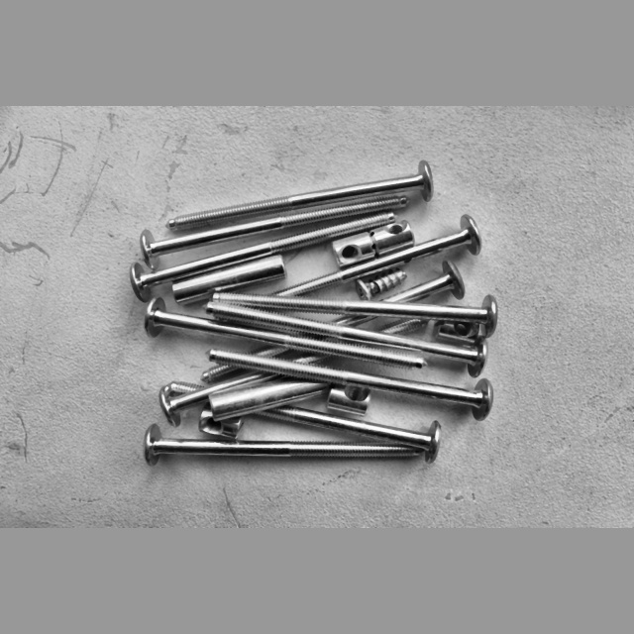
Рисунок 1 − Исходный кадр производственного объекта

4 Выделение границ методом Кэнни
Изображение переведено в оттенки серого. Детектор Кэнни применён с двумя парами порогов: 50/150 и 100/200. При порогах 100/200 часть тонких границ резьбы и контуров крепежа теряется. При порогах 50/150 контуры изделий выделяются более непрерывно, шум фона остаётся приемлемым. Для дальнейшей работы выбрана пара порогов 50/150.
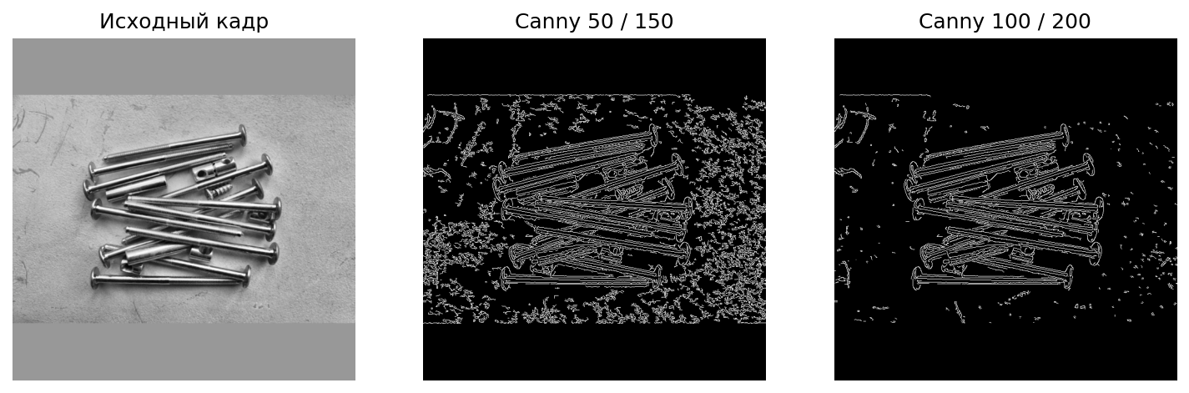
Рисунок 2 − Сравнение результатов детектора Кэнни

5 Поиск и анализ контуров
По бинарной маске (порог t = 120, инверсия для тёмного крепежа на светлом фоне) выполнен поиск внешних контуров. Мелкий шум подавлен морфологической обработкой, контуры вне рабочего диапазона площади отброшены. Для оставшихся контуров вычислены площадь S, периметр и ограничивающий прямоугольник. На рисунке 3 контур показан зелёным, bounding box — красным.
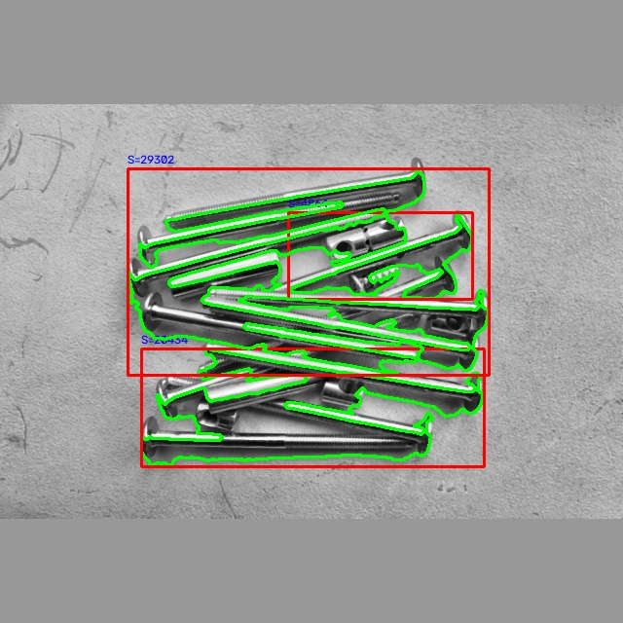
Рисунок 3 − Найденные контуры объектов с bounding box
Таблица 1 − Характеристики контуров
№ | Площадь S, пикс. | Периметр | BBox (x; y; w; h)
1 | 29302 | 3932,5 | (131; 173; 371; 212)
2 | 20434,5 | 1777,3 | (145; 358; 352; 121)
3 | 4864 | 723,7 | (296; 218; 189; 89)

Всего сохранено контуров после фильтрации: 3. Площадь основного (наибольшего) контура S = 29302 пикс., периметр = 3932,5.

6 Обнаружение ключевых точек ORB
Детектор ORB нашёл 80 ключевых точек на исходном кадре и 80 — на кадре, повёрнутом на 25°. Число устойчивых сопоставлений дескрипторов составило 38. Точки концентрируются на головках крепежа, гранях и переходах металл–фон, что подтверждает пригодность ORB для сопоставления кадров склада.
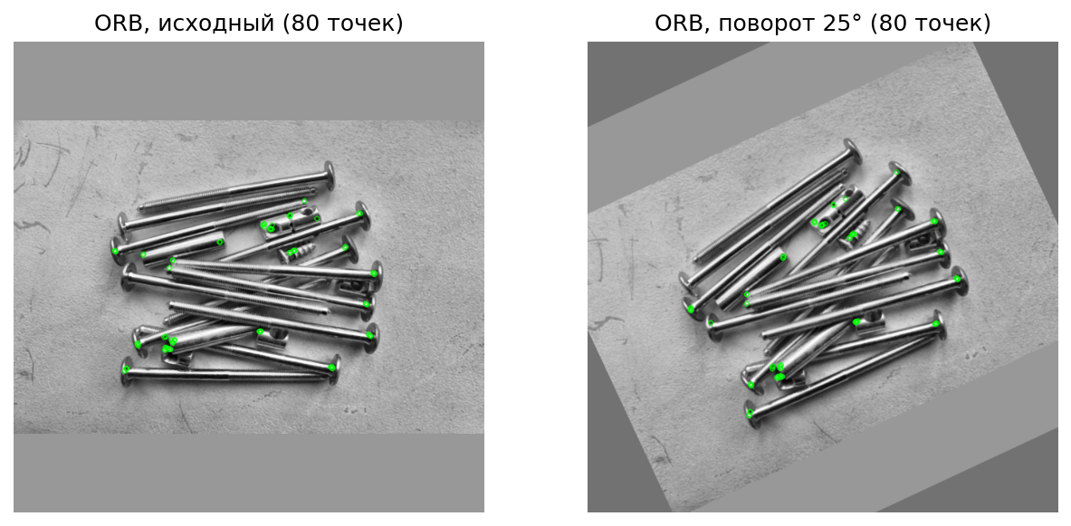
Рисунок 4 − Ключевые точки ORB на исходном и повёрнутом кадрах
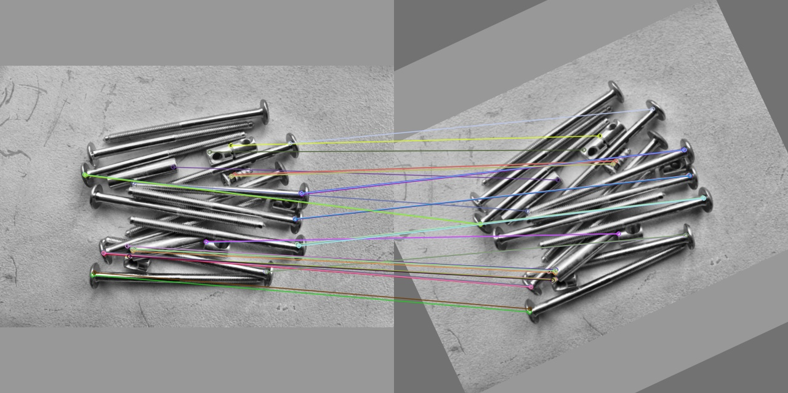
Рисунок 5 − Сопоставление дескрипторов ORB

7 Цветовые и текстурные признаки
Для области объекта построены цветовые гистограммы каналов B, G, R. Средние значения каналов ROI: B = 130, G = 130,1, R = 130,1. СКО яркости ROI = 63,04. Цвет металла слабо отличает классы крепежа, более информативны форма и текстура. HOG-представление ROI отражает преобладающие направления градиентов вдоль контура головки и стержня.
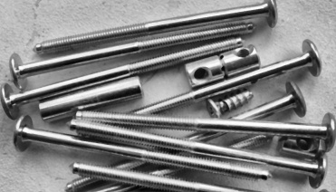
Рисунок 6 − Область объекта (ROI)
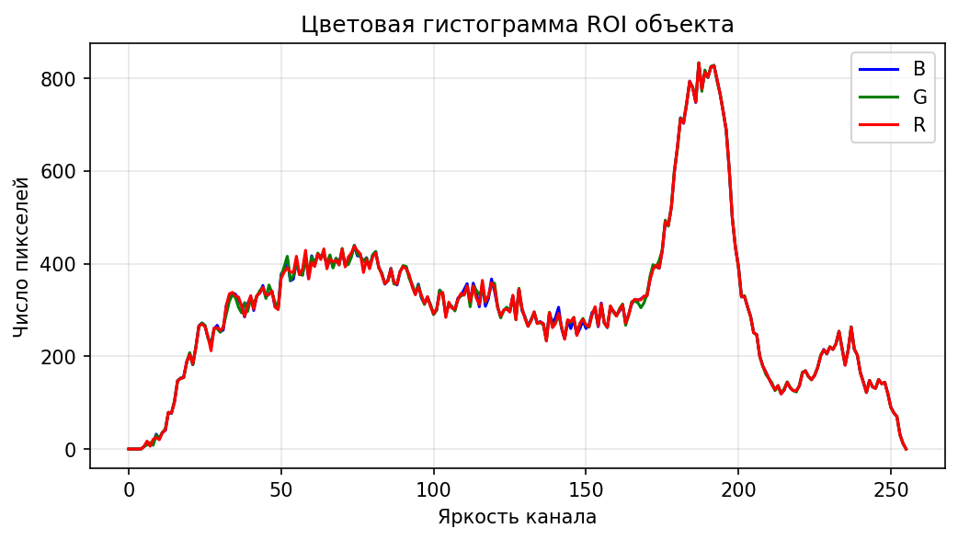
Рисунок 7 − Цветовая гистограмма ROI
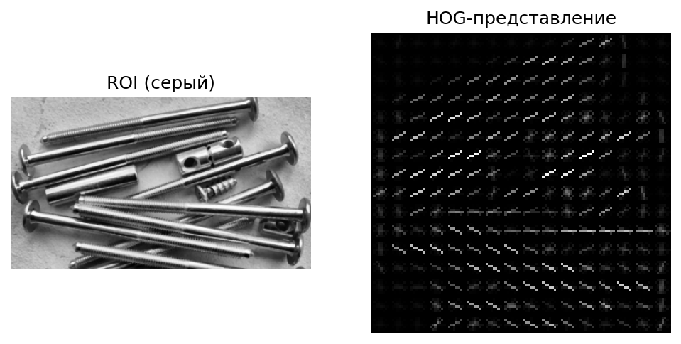
Рисунок 8 − ROI и HOG-представление
8 Индивидуальный алгоритм: метод Оцу
Метод Оцу автоматически выбирает порог бинаризации t*, максимизируя межклассовую дисперсию яркости:
σ²(t) = w₁(t)·w₂(t)·[m₁(t) − m₂(t)]²,
где w₁, w₂ — доли пикселей классов «фон» и «объект», m₁, m₂ — средние яркости классов. Порог вычислен самостоятельно по гистограмме, после чего результат сверен со встроенной функцией OpenCV.
Полученный порог собственной реализации t* = 116, максимум σ²(t*) = 1036,93. Порог OpenCV (THRESH_OTSU) t = 116. Значения совпали, что подтверждает корректность реализации.
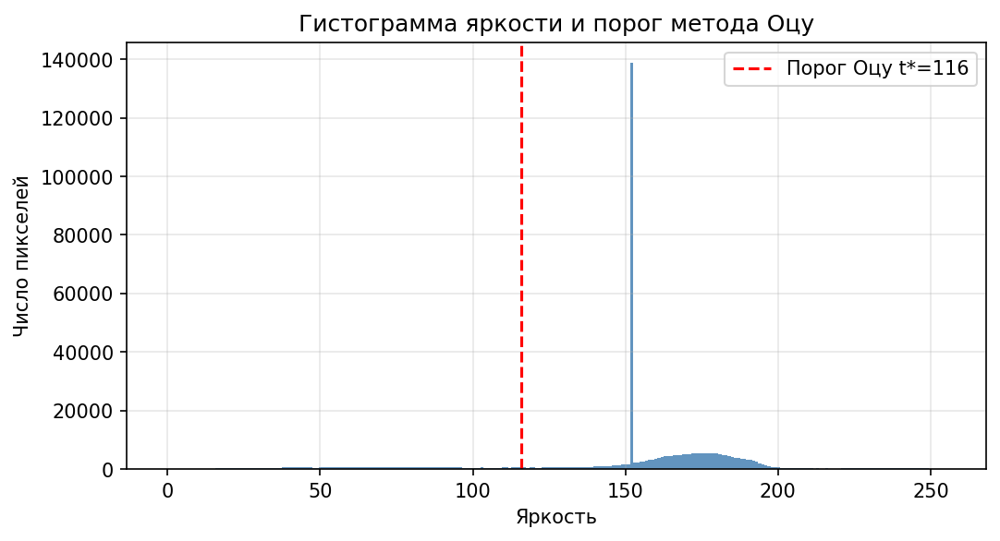
Рисунок 9 − Гистограмма яркости и найденный порог Оцу
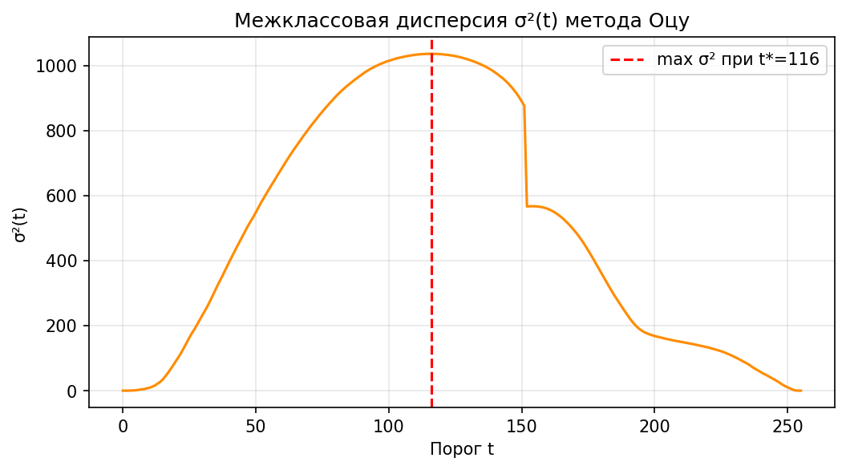
Рисунок 10 − График межклассовой дисперсии σ²(t)
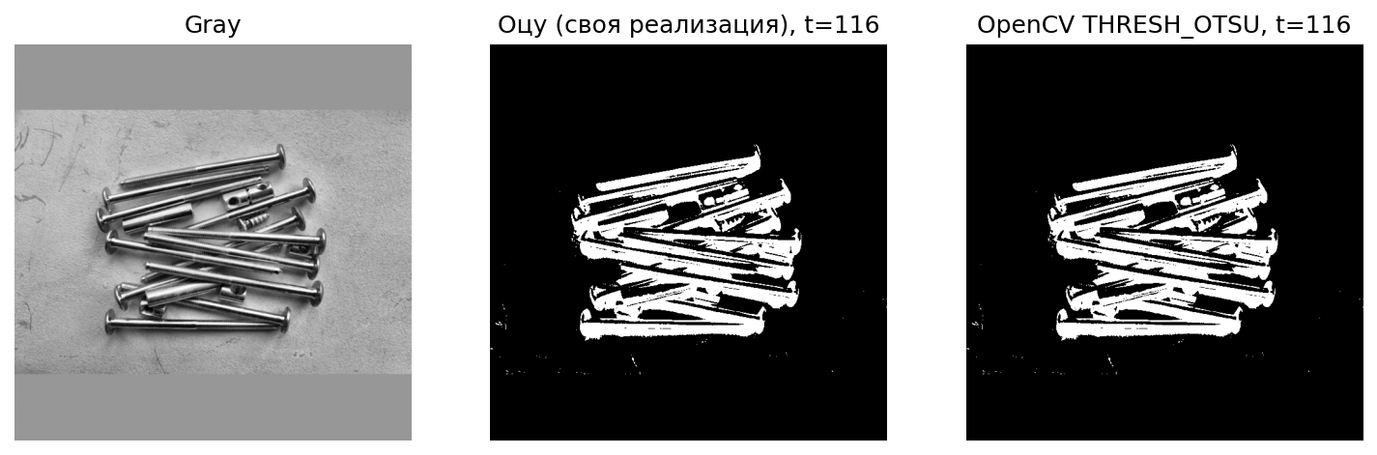
Рисунок 11 − Результат бинаризации Оцу (своя реализация и OpenCV)
9 Сравнение с контурным анализом
Суммарная площадь контуров шага 5 составила 54600,5 пикс. (3 компонент). Суммарная площадь связных компонент маски Оцу (после фильтрации) — 52285 пикс., число компонент — 5.
Контурный анализ лучше сохраняет геометрию отдельных изделий и удобен для вычисления bounding box. Метод Оцу даёт сплошную маску объект/фон и удобнее для последующей пиксельной разметки, но при перекрытии деталей может объединять их в одну компоненту.
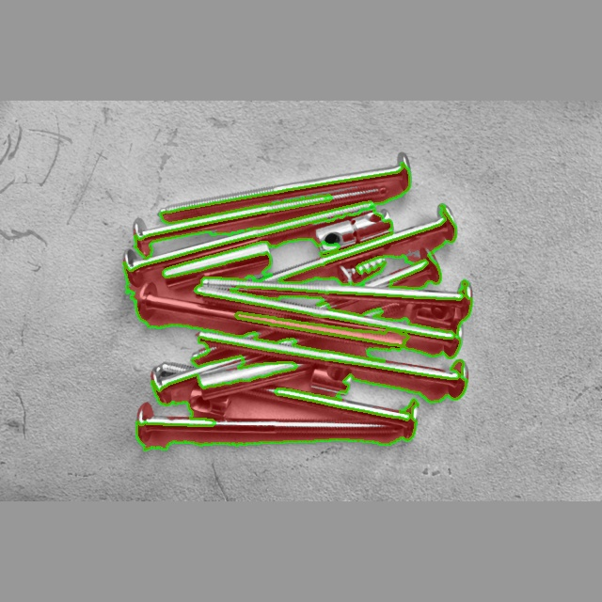
Рисунок 12 − Сравнение контуров (зелёный) и маски Оцу (красный)

ЗАКЛЮЧЕНИЕ
Выполнена общая часть – выделены границы детектором Кэнни, найдены и охарактеризованы контуры крепёжных изделий, оценена устойчивость ключевых точек ORB при повороте кадра, построены цветовая гистограмма ROI и HOG-представление. В индивидуальной части – вариант 9 – реализован метод Оцу, построен график σ²(t), найден порог t* = 116, совпадающий с результатом OpenCV (t = 116).

